IL PIANO CARTESIANO E LE FUNZIONI

Alunno ..................................................................... Classe ................. Data ..........................

Conoscenze e abilità

1 Stabilisci in quale quadrante si trova ciascuno dei seguenti punti, senza ricorrere alla rappresentazione grafica.
a. A (–3; +4) ..................................................... B (+2; +1) ......................................................
b. C (–7; –3) ..................................................... D (+6; –5) ......................................................
c. E (5; –2) ........................................................ F (–8; 4) .........................................................
d. G (3; –8) ........................................................ H (–1; –1) .......................................................

2 Tra i seguenti punti indica quali appartengono all’asse x e quali all’asse y, inserendo nel quadratino la lettera corrispondente.
a. A (0; –2) B (–2; 0) B
b. C (–2; –3) D (–5; 0) B
c. E (0; –9) F (0; 0) B
d. G (3; –2)
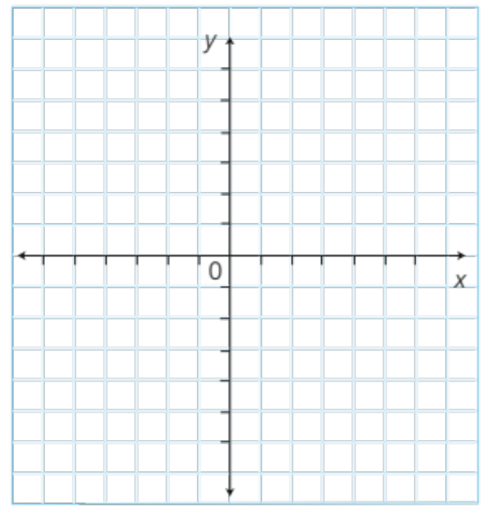
3 Nel piano cartesiano a lato rappresenta
i punti:
A (2; –4) B (–5; 0) C (1; –6)
D (–3; –3) E (0; –2)

4 Rappresenta in un piano cartesiano la coppia
di punti A (4; 2) e B (–8; –3) e determina
la loro distanza (u = 1 cm).

5 Determina quali dei punti assegnati
appartengono alla retta indicata.
a. y = 3x
A A (–1; 1)
B B(–2; –6)
C C (–3; 4)
b. y = x + 4
A A (–1; 5) B B (1; –5) C C (–1; 3)
c. y = 2x – 1
A A (0; 1) B B (–1; –3) C C (1; 1)

6 Calcola il perimetro e l’area (u = 1 cm) del poligono avente come vertici i punti:
A (7; –3), B (1; 5), C (–8; 5), D (–14; –3).

7 Indica la risposta corretta, scegliendola tra quelle proposte.
a. Determina quale delle seguenti rette passa per l’origine degli assi.
A y = 3x B y = 2x +1 C y = x – 1

b. Determina quale delle seguenti rette interseca l’asse y nel punto –3.
A y = 3x +2 B y = 4x – 3 C y = 3x

c. La scrittura +3 – (+8 – 1) è uguale a:
A y = 3x e y = x + 3 B y = 2x – 1 e y = 2x C y = x + 1 e y = 2x

d. Determina quali tra le seguenti coppie di rette sono tra loro perpendicolari.
A y = 2x e y = –x B y = x – 3 e y = 2x C y = x + e y = x – 3

8 Rappresenta in un piano cartesiano le rette di equazioni y = 2x + 1 e y = 2x – 5 dopo aver costruito per ciascuna di esse una tabella di valori. Come sono le due rette? Perché?

Competenze

9 Riconosci la funzione rappresentata nella seguente tabella.

x | 1 | 2 | 3 | 4
y | 12 | 6 | 4 | 3

Scrivi la legge che la rappresenta e descrivine le caratteristiche. Che tipo di grafico ottieni disegnando in un piano cartesiano tale funzione? .....................................................................................................

10 Rappresenta in un piano cartesiano la parabola di equazione y = 2x².
a. In quali quadranti si trova la curva? ........................................................................................................
b. Rispetto a quale asse la parabola è simmetrica? .....................................................................................
c. La concavità della parabola è rivolta verso l’alto o verso il basso? ........................................................
d. Da che cosa dipende? ..............................................................................................................................

